- Rachel E Skurdal (02.03.1920 – ) og Lester Walton 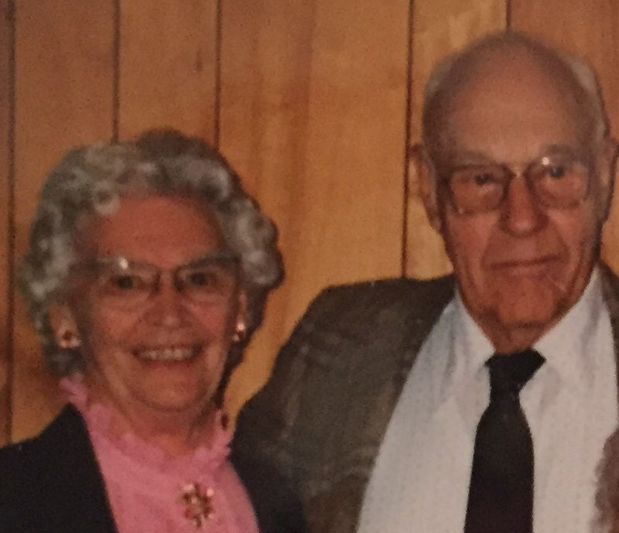
Rachel bodde i San Diego i California i 2016

